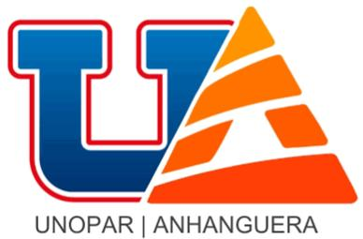

EDUCAÇÃO A DISTÂNCIA (EAD)

ANÁLISE E DESENVOLVIMENTO DE SISTEMAS

Paulo Vitor Pereira de Arruda

**Análise de Riscos na Integração de Dados: Investigação de Causas e Soluções Utilizando o Diagrama de Ishikawa**

Surubim-PE 2025

**SUMÁRIO**

Introdução.....................................................................................3

Objetivos.......................................................................................4

Desenvolvimento...........................................................................5

Conclusão.....................................................................................11

Referências...................................................................................12

**INTRODUÇÃO**

No desenvolvimento de software, a **gestão de riscos** é essencial para garantir a qualidade e o funcionamento adequado dos sistemas. A análise de falhas ajuda a identificar problemas que podem comprometer a operação e a confiabilidade das aplicações, permitindo que medidas corretivas sejam adotadas.

Nesta atividade, investigamos a **falha na integração dos dados coletados no campo para o processo de secagem de grãos de café.** O sistema deve registrar informações como talhão, tipo de grão, quantidade, peso da amostra, temperatura e umidade, garantindo que esses dados sejam corretamente transmitidos e utilizados na etapa de secagem. No entanto, falhas nesse processo podem gerar inconsistências, impactando a qualidade do produto final.

Para analisar as causas desse problema, utilizamos o **Diagrama de Ishikawa (Espinha de Peixe)**, uma ferramenta que permite organizar os fatores que podem estar contribuindo para a falha, classificando-os nas categorias **Método, Meio Ambiente, Medida, Máquina, Material e Mão de Obra.** Além disso, realizamos uma avaliação de possíveis **falhas no código-fonte,** identificando erros que podem estar dificultando a integração dos dados.

Este trabalho apresenta a aplicação dessa análise, detalhando as **causas identificadas, os riscos envolvidos e as soluções recomendadas** para mitigar o problema. Ao final, será feita uma reflexão sobre a importância da gestão de riscos no desenvolvimento de software e como essa prática pode ser útil na vida profissional.

**OBJETIVOS**

Este trabalho tem como objetivo **identificar e analisar as causas da falha na integração dos dados coletados no campo para o processo de secagem de grãos de café**, utilizando a técnica do **Diagrama de Ishikawa (Espinha de Peixe).**

Além disso, pretende-se:

**Investigar os fatores que contribuem para o problema**, categorizando-os em **Método, Meio Ambiente, Medida, Máquina, Material e Mão de Obra.**

**Analisar possíveis falhas no código-fonte** que possam estar impactando a transmissão e o processamento dos dados.

**Propor soluções para mitigar os riscos**, melhorando a confiabilidade e a qualidade do sistema.

**Compreender a importância da análise de riscos** no desenvolvimento de software e sua aplicação prática no mercado de trabalho.

Por meio desta investigação, espera-se desenvolver uma abordagem estruturada para a **detecção e prevenção de falhas em sistemas de software,** contribuindo para a melhoria da qualidade dos projetos desenvolvidos.

**DESENVOLVIMENTO**

**1. Gestão de Riscos no Desenvolvimento de Software**

A **gestão de riscos** é um processo fundamental no desenvolvimento de software, pois permite **identificar, analisar e mitigar problemas que possam comprometer a qualidade e confiabilidade do sistema**. Um dos principais desafios nesse contexto é a **integração de dados entre diferentes etapas do processo,** pois falhas nesse fluxo podem gerar **informações inconsistentes, atrasos na operação e impacto na qualidade do produto final.**

No caso estudado, o sistema em desenvolvimento precisa coletar informações da **colheita de café no campo** e integrá-las ao processo de **secagem dos grãos**. Contudo, foi identificada uma **falha na integração desses dados**, o que pode comprometer toda a cadeia produtiva. Para investigar as possíveis causas desse problema, aplicamos o **Diagrama de Ishikawa (Espinha de Peixe)**, uma ferramenta visual que auxilia na **organização e análise de fatores que podem estar contribuindo para a falha.**

**2. Aplicação do Diagrama de Ishikawa**

O **Diagrama de Ishikawa** estrutura as possíveis causas do problema em seis categorias, conhecidas como **técnica 6M**:

**Método**: Problemas relacionados a processos e regras adotadas no desenvolvimento do software.

**Meio Ambiente**: Fatores externos que podem impactar a integração de dados.

**Medida**: Questões ligadas à precisão, registro e controle dos dados.

**Máquina**: Falhas em sistemas, servidores ou infraestrutura tecnológica.

**Material**: Dados incorretos, formatos incompatíveis ou falta de padronização.

**Mão de Obra**: Erros humanos no desenvolvimento e na utilização do sistema.

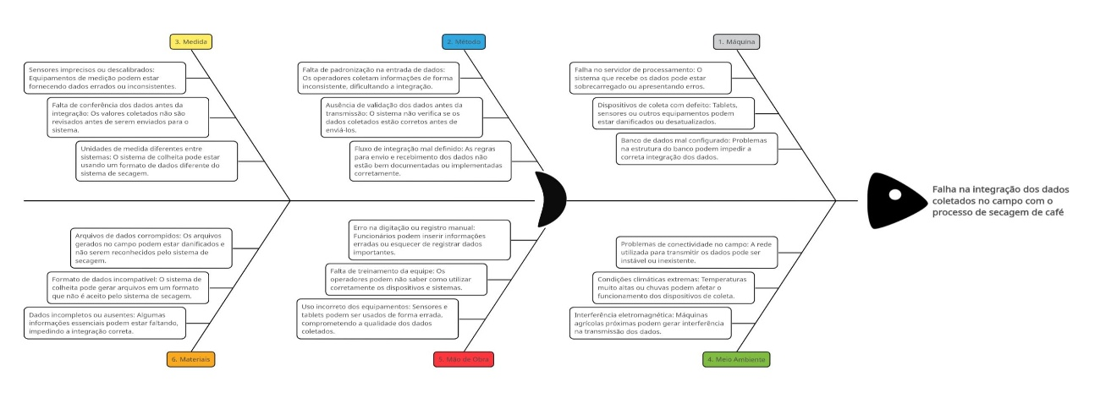A seguir, apresentamos **as principais causas identificadas em cada categoria** e seu impacto na integração dos dados.

**3. Análise das Causas da Falha na Integração**

**3.1. Método**

**Falta de padronização na transmissão dos dados**, causando incompatibilidades entre os sistemas.

**Processo de integração sem validações automatizadas**, permitindo a entrada de dados inconsistentes.

**Falta de documentação clara sobre o fluxo de integração**, dificultando a manutenção e correção de falhas.

**3.2. Meio Ambiente**

**Conexão instável nas áreas de colheita**, resultando na perda de dados antes da sincronização.

**Falta de um sistema offline para armazenar e sincronizar os dados posteriormente.**

**Servidores sobrecarregados no momento da integração**, atrasando o processamento das informações.

**3.3. Medida**

**Falta de precisão nos sensores e dispositivos de coleta**, levando a registros incorretos.

**Inconsistência nas unidades de medida entre os sistemas**, dificultando a conversão e interpretação dos dados.

**Erro na leitura e interpretação dos valores capturados no campo**, afetando a confiabilidade das informações.

**3.4. Máquina**

**Bugs na API responsável pela comunicação entre os sistemas**, resultando em falhas na transferência dos dados.

**Banco de dados mal estruturado**, dificultando a recuperação e organização das informações.

**Falta de redundância no armazenamento**, aumentando o risco de perda de dados em caso de falha no sistema.

**3.5. Material**

**Formato dos arquivos incompatível entre os sistemas**, exigindo conversões manuais.

**Dados coletados sem verificação de qualidade**, permitindo que informações erradas sejam armazenadas.

**Falta de um protocolo unificado para padronizar a estrutura dos dados trocados entre os módulos**.

**3.6. Mão de Obra**

**Treinamento insuficiente dos usuários na coleta e inserção dos dados**, aumentando os erros operacionais.

**Falta de conhecimento técnico na equipe de desenvolvimento**, resultando em código mal otimizado.

**Desatenção na realização de testes antes da implementação**, permitindo que falhas passem despercebidas.

**4. Análise de Possíveis Falhas no Código-Fonte**

Além dos fatores organizacionais e ambientais, **erros no código-fonte** podem estar diretamente ligados à falha na integração dos dados. Alguns problemas comuns incluem:

**Ausência de tratamento de erros**, fazendo com que falhas na comunicação entre os sistemas interrompam a sincronização.

**Endpoints da API mal configurados**, causando falhas na transmissão dos dados.

**Formato de dados inconsistentes**, exigindo conversões que podem gerar perda de informações.

**Consultas SQL ineficientes**, impactando o desempenho da integração dos dados.

**Falta de logs detalhados**, dificultando a identificação e correção de erros no processo de sincronização.

**5. Propostas de Solução para Mitigar os Riscos**

Com base na análise realizada, algumas **ações podem ser implementadas para reduzir os riscos e melhorar a integração dos dados**:

**Definir padrões claros para a transmissão dos dados**, garantindo compatibilidade entre os sistemas.

**Melhorar a infraestrutura de conectividade**, implementando mecanismos de armazenamento offline para sincronização posterior.

**Implementar validações automáticas nos dados**, evitando erros antes da integração.

**Otimizar a API e banco de dados**, melhorando o desempenho na troca de informações.

**Capacitar a equipe técnica e operacional**, reduzindo falhas por falta de conhecimento ou treinamento inadequado.

A adoção dessas medidas pode aumentar significativamente a **confiabilidade do sistema**, garantindo que os dados coletados no campo sejam corretamente processados no sistema de secagem.

**CONCLUSÃO**

A análise de riscos no desenvolvimento de software é fundamental para garantir a qualidade e confiabilidade dos sistemas. Neste estudo, utilizamos o **Diagrama de Ishikawa** para identificar e classificar as principais causas da **falha na integração dos dados coletados no campo para o processo de secagem de grãos de café**. Essa abordagem permitiu uma visão mais estruturada dos fatores que influenciam a ocorrência de problemas.

Durante a investigação, constatamos que as falhas **não estão restritas a um único elemento,** mas resultam da interação de diversos fatores, como **método, meio ambiente, medida, máquina, material e mão de obra**. Aspectos como falta de padronização na transmissão de dados, instabilidade na conexão, erros no código-fonte e treinamento inadequado da equipe foram algumas das causas identificadas, evidenciando a necessidade de um controle mais eficiente.

Com base nessa análise, propusemos soluções como a **implementação de validações automáticas, otimização da infraestrutura, padronização dos formatos de dados e capacitação da equipe técnica**. Essas medidas podem reduzir significativamente os riscos e aprimorar a integração dos dados, garantindo maior eficiência no processamento das informações. Além disso, o uso de ferramentas visuais, como o **Diagrama de Ishikawa**, mostrou-se essencial para **identificar a raiz dos problemas** e embasar decisões estratégicas.

Esse estudo reforça a **importância da gestão de riscos como um pilar essencial no desenvolvimento de software.** A adoção de práticas preventivas permite detectar falhas antes que comprometam a operação do sistema, tornando os projetos mais robustos e confiáveis. Além disso, a metodologia aplicada aqui pode ser replicada em diferentes contextos, evidenciando o valor da **análise de riscos na busca por sistemas mais eficientes e seguros.**

**REFERÊNCIAS**

**MINDOMO**. Mindomo – Software para Mapas Mentais e Diagramas. Disponível em: https://www.mindomo.com. Acesso em: 17 fev. 2025.